**电子科技大学**

**计算机科学与工程学院**

**标 准 实 验 报 告**

**（实验）课程名称 计算机图形学**

**电子科技大学教务处制表**

**电 子 科 技 大 学**

**实 验 报 告**

**学生姓名：宋邦睿 学 号：2023110903001 指导教师：肖逸飞**

**实验地点：主楼A2 413-2 实验时间：7-10周周六**

**一、实验项目名称：计算机图形学**

**二、实验学时： 10学时**

**三、实验原理：**

**1、贝塞尔曲线**

**a):Bezier绘制：**根据贝塞尔函数的定义绘制控制点

**用户操作：**通过glutMouseFunc(mouseButton);

glutMotionFunc(mouseMotion);glutKeyboardFunc(keyboard);三个函数监听用户输入。通过unProject函数接口从屏幕坐标系逆映射回世界坐标系。实现了移动控制点、自定义控制点位置等操作。

**b):多Bezier绘制**：通过GLWord类管理所有控制点，实现了绘制多条Bezier曲线。

**c):自动化移动控制点：**自定义AutoMove（）函数，配合OpenGL的库函数glutTimerFunc（）实现程序重复自动调用AutoMove（）随机改变选中控制点的位置，实现控制点自动移动。为使多控制点自动移动，设置了控制点储存容器储存选中控制点，同时被AutoMove（）调用

**2、分形几何**

**A）：通过迭代实现分形**

**B）：设置视口个数：通过glViewport函数建立四个视口，每个视口独立迭代**

**C）：自动迭代：**glutTimerFunc（）实现自动迭代

**四、实验内容及步骤：**

1、Bezier曲线

a):设置基类Object和GLWorld管理所有控制点的生成、删除、绘制。绘制时调用派生类自己的绘制函数。体现多态特性

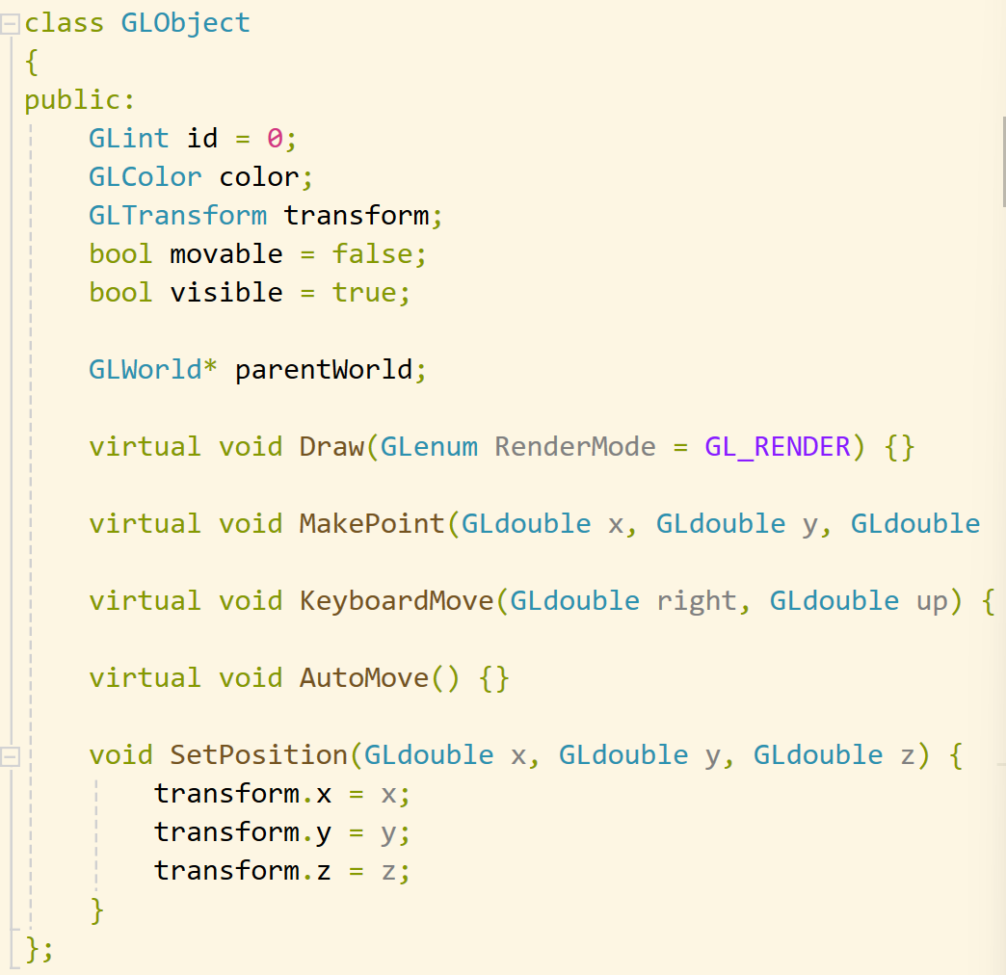

**Draw**由子类重写，用于绘制

**MakePoint**由子类重写，内部调用GLWorld的NewObject方法创建对象

**AutoMove**由子类重写，负责程序自动完成控制点变化

b）：对象的实例化

对象的实例化依靠GLWorld的NewObjec方法，根据传入对象的指针类型返回实例化对象指针，并记录在列表object[]中统一管理。

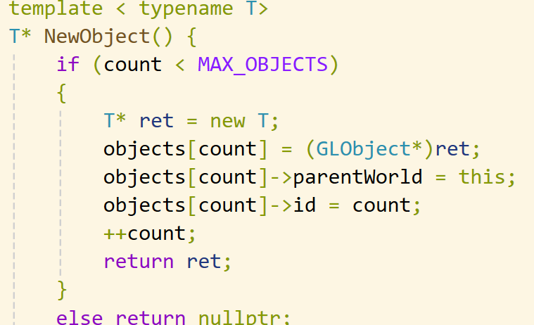

C）：Bezier曲线计算

由书中给出的计算公式，实现相应计算部分。

D）：响应用户操作

unProject函数响应用户鼠标点击位置逆映射计算世界坐标系位置，实现自定义控制点生成。

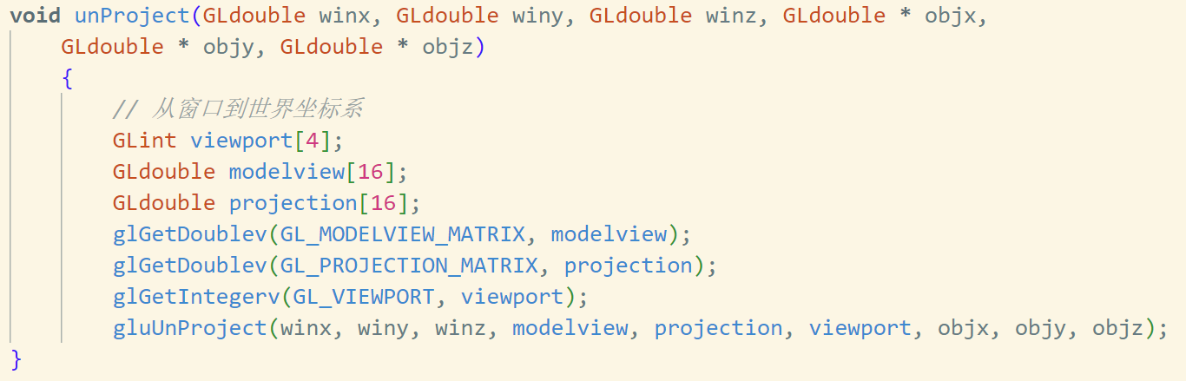

添加了KeyboardMove方法，便于用户用方向键控制控制点移动。同时给AutoMove函数提供接口，实现程序自动控制控制点移动。KeyboardMove函数增加了越界判断，防止控制点离开屏幕坐标系。

E）：程序自动控制控制点位置的实现

增加AutoMove方法配合OpenGl库函数glutTimerFunc（600, Auto, 0）每隔1s自动调用实例对象的AutoMove方法实现控制点自动移动。其中Auto函数设置在主函数中，调用GLWorld中选中的控制点，实现多控制点的同时自动化控制。

Auto函数的实现：

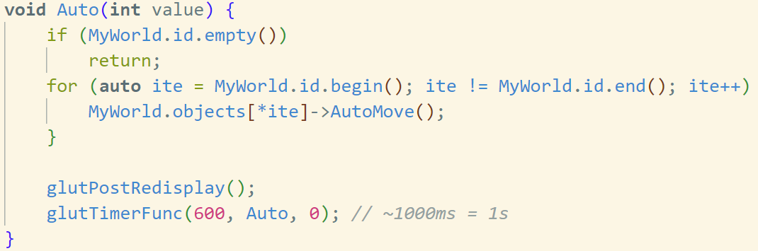

AutoMove函数的实现：

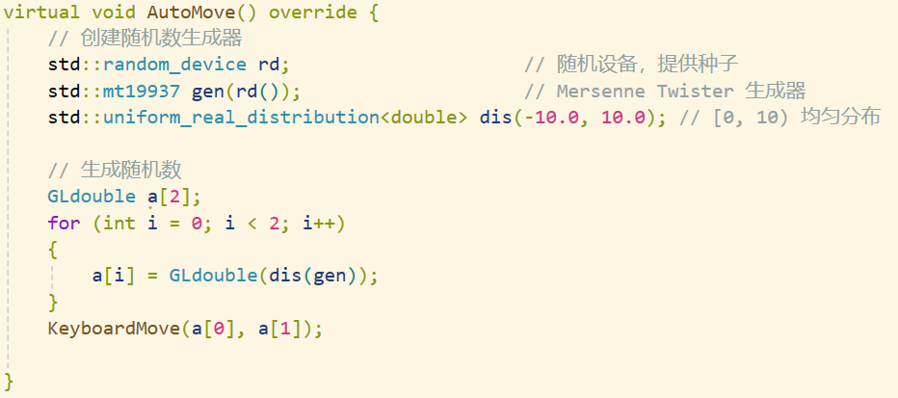

综上，实现生成贝塞尔曲线，测试如下：

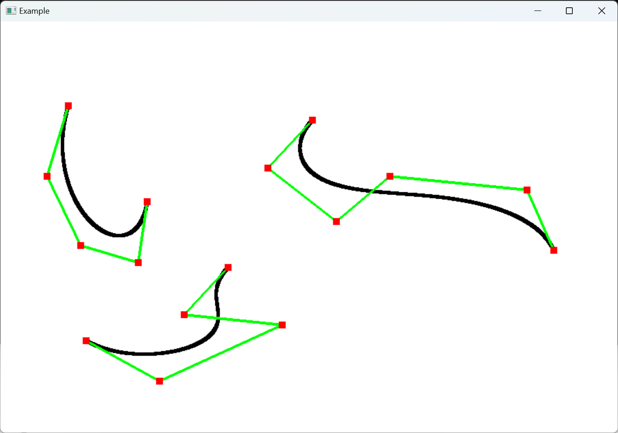

图 1‑**错误!文档中没有指定样式的文字。**‑1多Bezier曲线

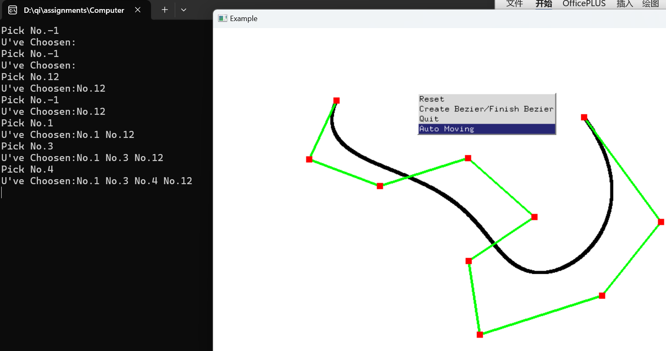

图 1-2程序自动变换多控制点

**2、分形几何**

**A）：定义视口坐标范围：设置四个视口，每个视口单独迭代**

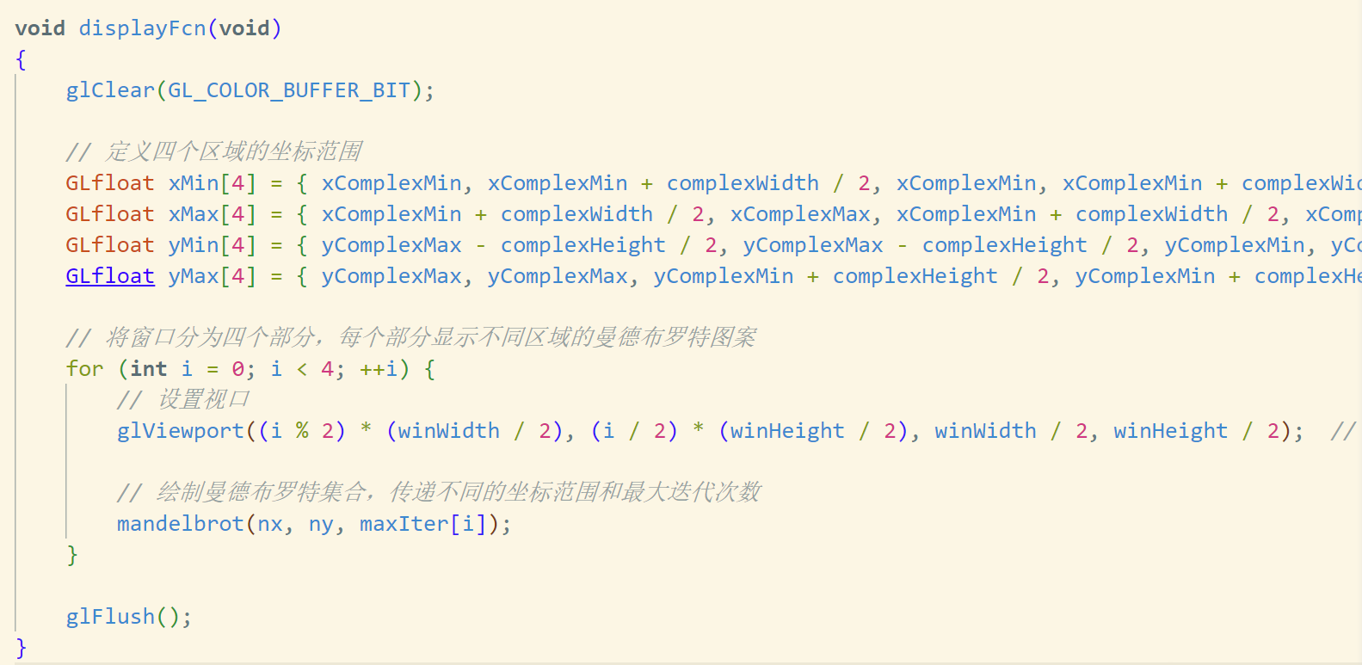

**B）：自动迭代：**

通过glutTimerFunc(100, animate, 0); // 每100毫秒调用一次函数重复调用迭代方法，当达到迭代上限则停止

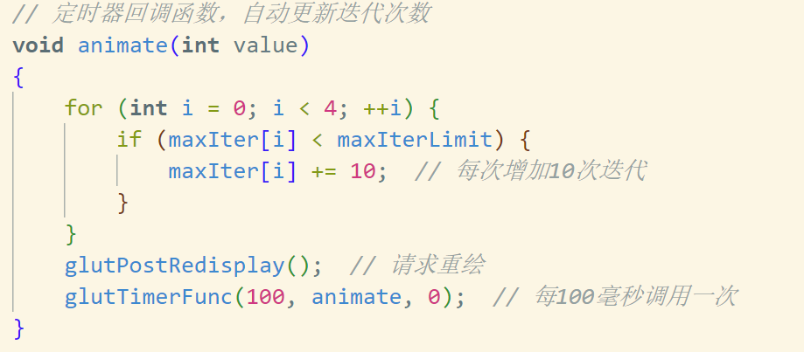

**C）：测试如下：**

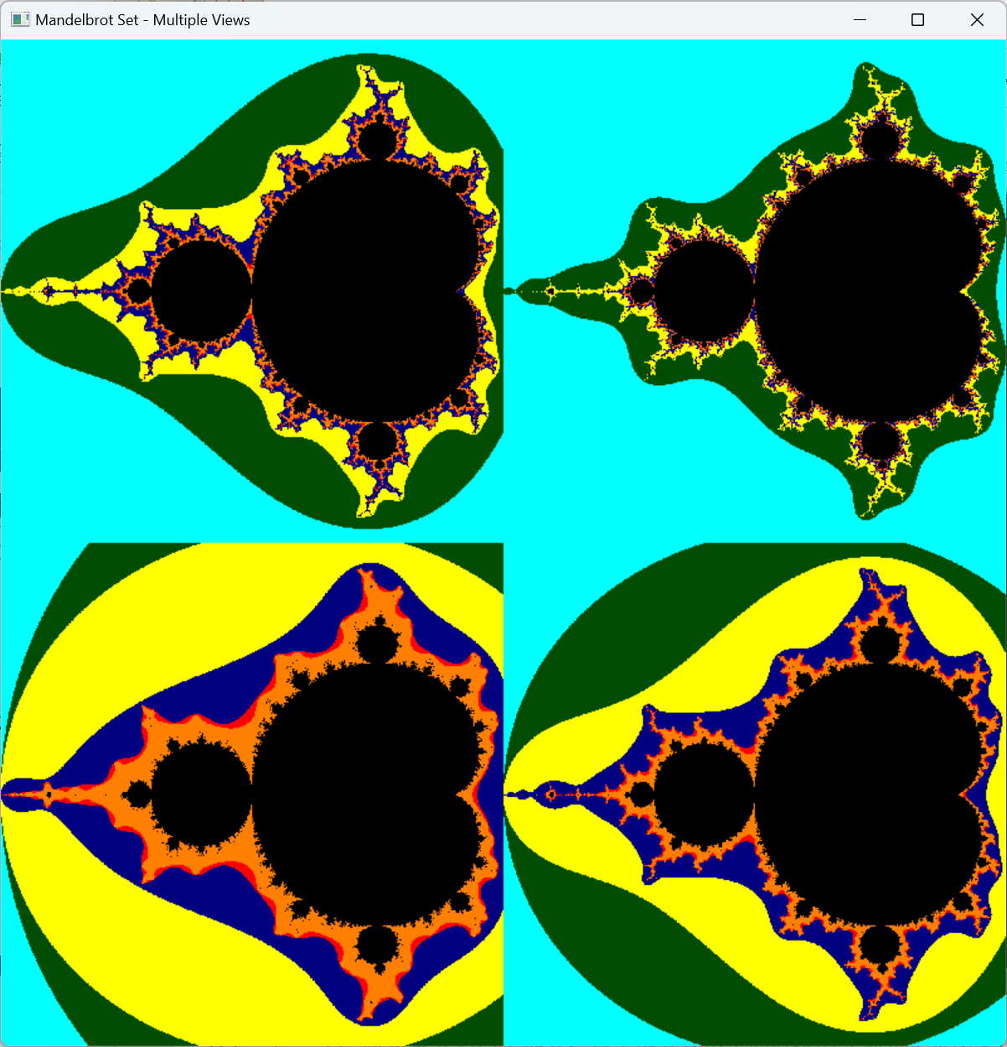

**五、总结及心得体会：**

**学习了bezier曲线构造、分形图形原理，体会到了opengl视角变换逻辑、世界坐标系和窗口坐标系的区别和转化**

**六、对本实验过程及方法、手段的改进建议：**

希望封装用户操作函数能在分形程序中指定迭代次数

**报告评分：**

**指导教师签字：**